«Моя семья».
В рамках всероссийской акции «Крепка семья - сильна Россия», в подготовительной группе прошло интересное тематическое занятие «Моя семья». Ребята разгадывали кроссворд где ключевыми словами были «счастье», «мама», «ребёнок».
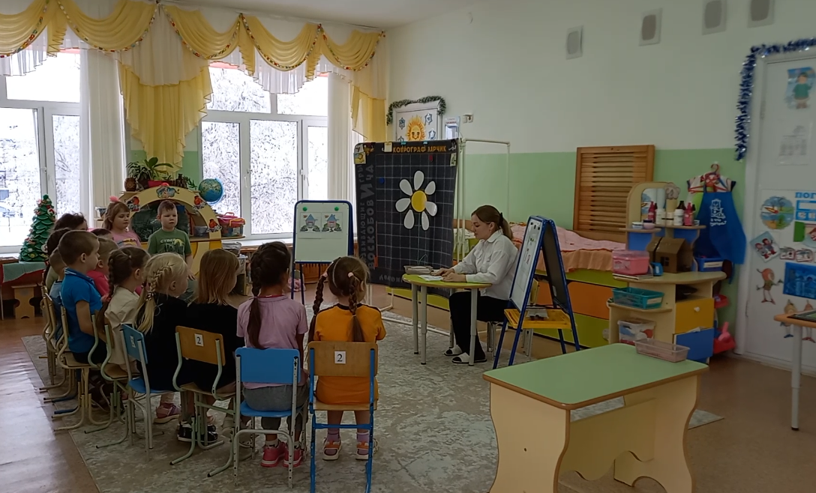
Все знают, что ромашка – это символ семьи, наша ромашка была не простая, а с загадками о самых близких людях.
Также ребята выполняли задание – передавая сердечко друг другу охарактеризовали своих родителей добрыми словами «Мама и папа… Они какие?».
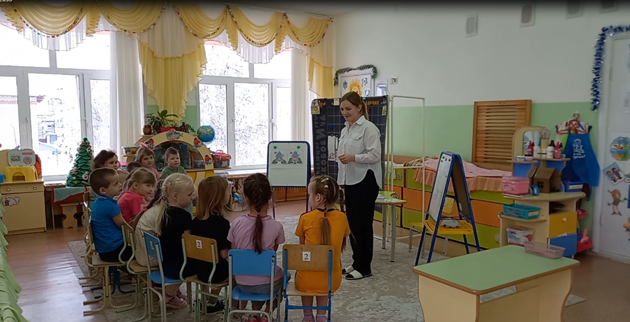
Обсуждали «Наши добрые дела» подходили с лепестком ромашки и рассказывали, чем и как они помогают дома родителям по дому, какие поручения выполняют.
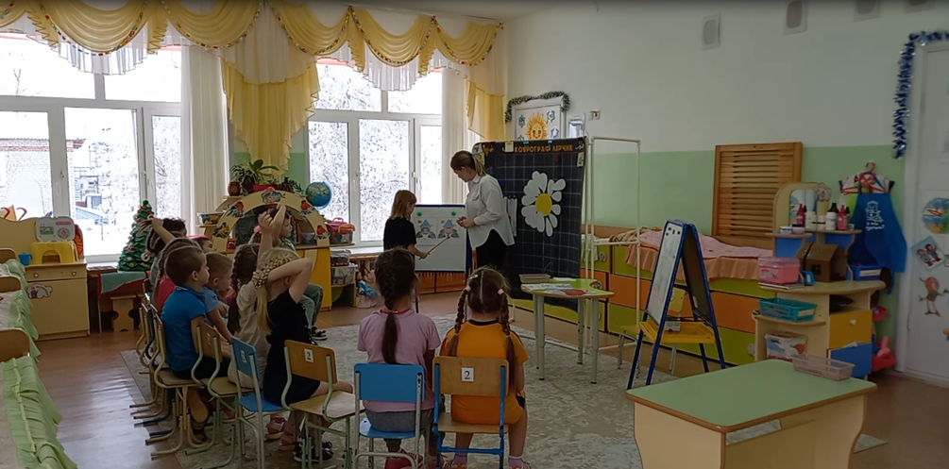
За каждое задание дети получали часть пазла. Когда пазлы были собраны, получилась символическая картина «Семья»!
Детям задания были очень интересны, а самое главное, что ребята поняли, так это то, что семья - это дом, мама и папа, близкие люди. Семья - это любовь и счастье!

Гайс Наталья Николаевна, воспитатель

